Rapport: administration linux

Serveur DHCP, DHCP Relay, DNS et Web

Objectifs :

Ce rapport présente les étapes de configuration de plusieurs services réseau sous Linux :

* Serveur DHCP (Dynamic Host Configuration Protocol) pour l'attribution automatique des adresses IP.
* DHCP Relay pour relayer les requêtes DHCP dans un réseau multi-segments.
* Serveur DNS pour gérer les noms de domaine et leur résolution.
* Serveur Web pour héberger un site personnalisé.

L'objectif est de comprendre les principes fondamentaux et de mettre en pratique ces services pour une gestion efficace des réseaux.

**1.serveur dhcp :**

**1. Pour installer DHCP sur Ubuntu, on utilise la commande  :**

**sudo apt install isc-dhcp-server**

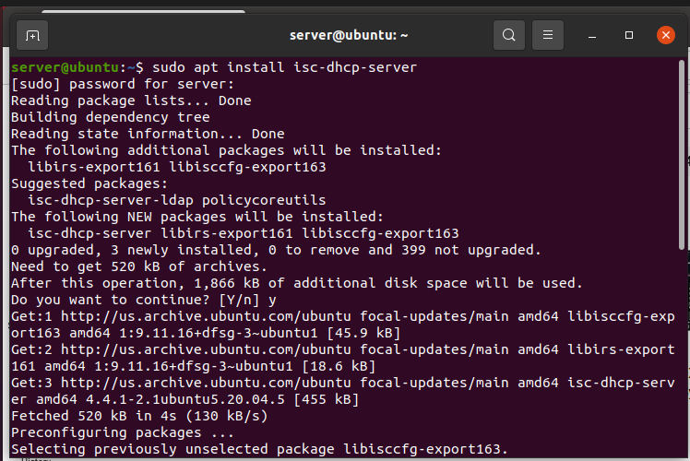

2. **Configurer l’interface d’écoute :**

**Modifiez le fichier {/etc/default/isc-dhcp-server} pour indiquer l'interface réseau où le serveur DHCP doit écouter**

**INTERFACESv4="ens33"**

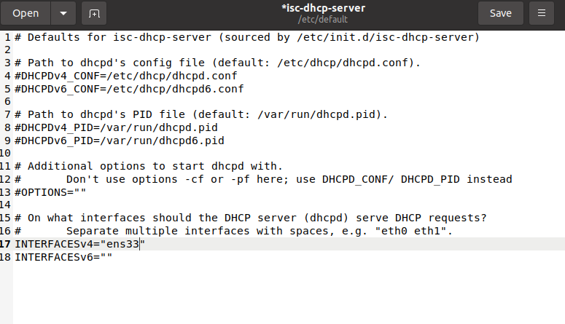

3. **Configuration basique d’attribution automatique d’adresse IP (subnet)**  
Par défaut, la configuration du serveur DHCP n’inclut aucun sous-réseau sur lequel le serveur DHCP doit louer des adresses IP. Par conséquent, en fonction de notre système Linux, nous pouvons obtenir le message d’erreur suivant lorsque nous tentons de démarrer le DHCP avec le fichier de configuration par défaut **/etc/dhcp/dhcpd.conf**. Et on vas fixer une adresse ip de machine client qui 192.168.1.5

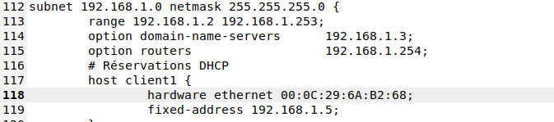

Configuration de la machine on le dennant une adresse ip :

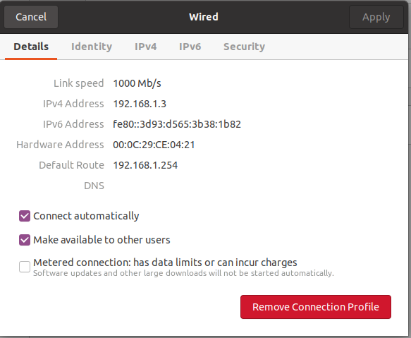

**Changer le network de Nat au costum :**

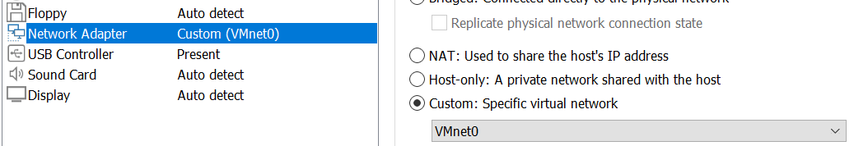

**4. Vérification et démarrage du service :**

Redémarrez le service et vérifiez son statut

sudo systemctl restart isc-dhcp-server.service

sudo systemctl status isc-dhcp-server

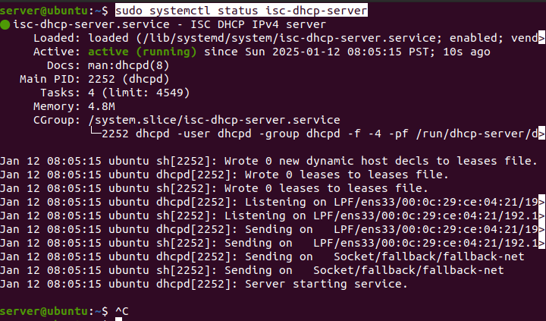

**5.Résultat :**

Le serveur DHCP fonctionne correctement et a attribué une adresse IP au client {192.168.1.5}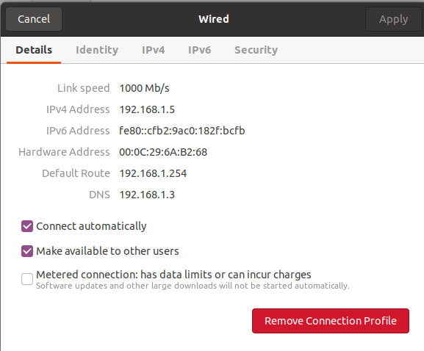

**2. DHCP-RELAY:**

**Étape 1 : Installation du DHCP relay**

Sur Ubuntu, on utilise la commande suivante pour installer l'agent de relais DHCP :

**sudo apt update**

**sudo apt install isc-dhcp-relay**

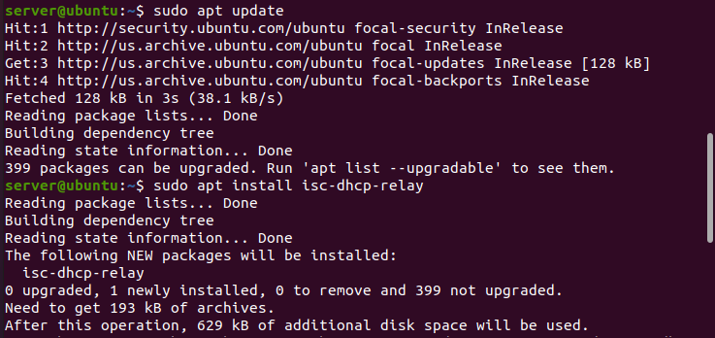

**Étape 2 : Configuration du DHCP relay**  
Pendant l'installation, un fichier de configuration est créé. Si la configuration ne démarre pas automatiquement, ou si on veut la modifier, éditer le fichier de configuration principal.

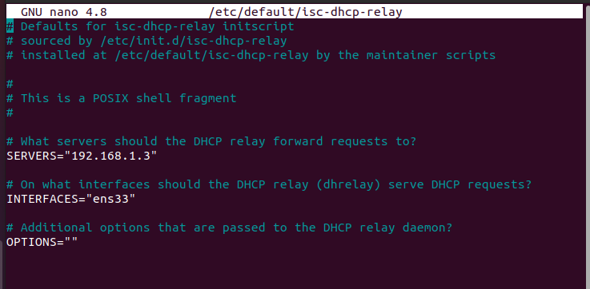

**Etape3 :Redémarrer le service** :

sudo systemctl restart isc-dhcp-relay

**Etape4 :Vérifier le statut du service** :

sudo systemctl status isc-dhcp-relay

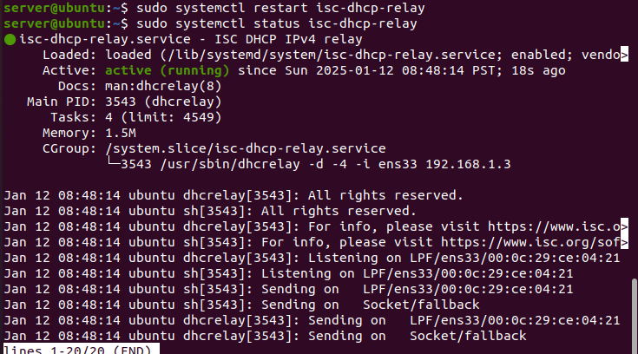

**3-SERVER DNS:**

**Étape 1 : Installation de BIND**  
Mettre à jour les paquets sur notre machine :

sudo apt update

sudo apt upgrade

Installer BIND et les outils associés :

**sudo apt install bind9 bind9utils bind9-doc dnsutils**

Vérifiez si BIND est correctement installé en vérifiant la version :

**named –v**



**Étape 2 : Configuration des zones DNS :**  
**1.Modifier le fichier named.conf.local** pour définir vos zones :

**sudo nano /etc/bind/named.conf.local**

on Ajoute les lignes suivantes pour définir la zone directe et la zone inverse :

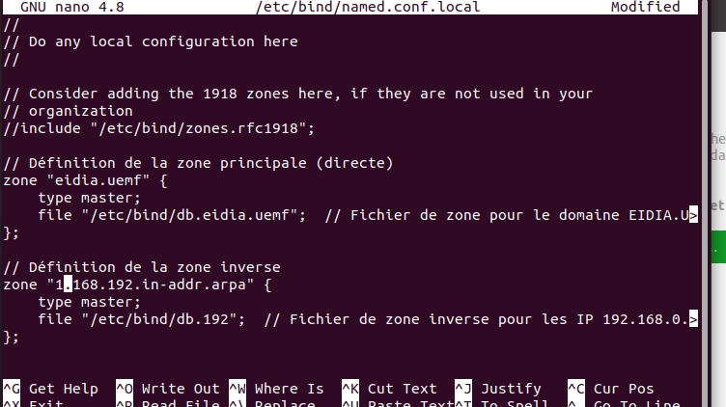

**2. Configurer la zone directe :**  
Création d’un fichier de zone pour **EIDIA.UEMF**.

**sudo nano /etc/bind/db.eidia.uemf**

Ajoute de contenu suivant dans le fichier de zone :

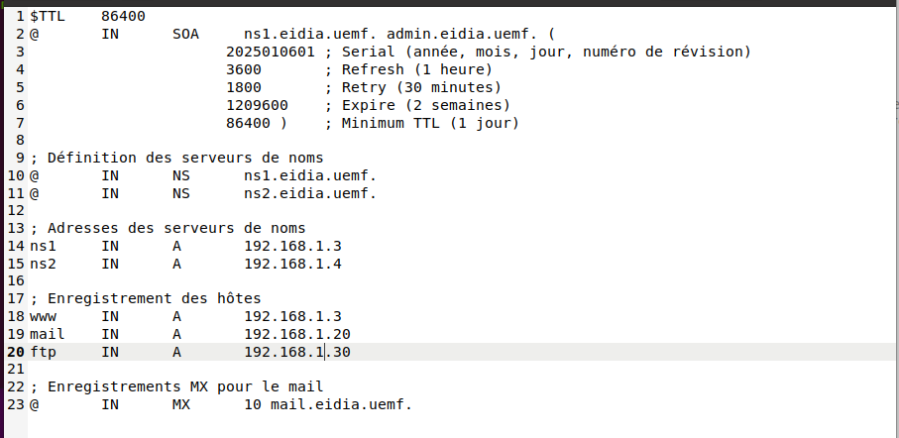

**Explications :**

* + SOA définit le start of authority, la première ligne d’une zone.
  + NS définit les serveurs de noms pour ce domaine.
  + A définit les adresses IP pour des sous-domaines (par exemple, [www.eidia.uemf](http://www.eidia.uemf/)).
  + MX définit les serveurs de messagerie.

**3 Configurer la zone inverse**  
Création de fichier de zone inverse :

**sudo nano /etc/bind/db.192**

Ajoute de contenu suivant :

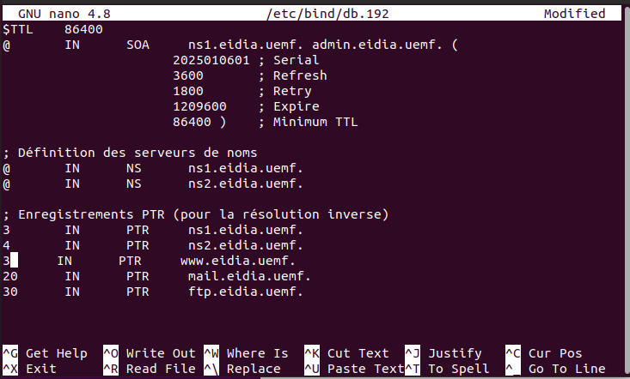

**Explications :**

* + Les enregistrements PTR permettent de résoudre les adresses IP en noms de domaine.
  + Chaque octet de l'adresse IP inverse est écrit à l'envers, par exemple pour l'IP 192.168.3.1, le nom inverse est 1.3.168.192.in-addr.arpa.

**Étape 3 : Vérification de la configuration**  
Vérification de la configuration de BIND pour s’assurer qu’il n'y a pas d’erreurs de syntaxe :

**sudo named-checkconf**

Vérification des fichiers de zone :

**sudo named-checkzone eidia.uemf /etc/bind/db.eidia.uemf**

**sudo named-checkzone 1.168.192.in-addr.arpa /etc/bind/db.192**

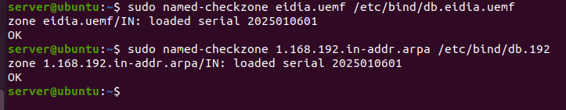

Redémarrez le service BIND pour appliquer la configuration :

**sudo systemctl restart bind9**

**Activez BIND au démarrage** :

**sudo systemctl enable bind9/named**

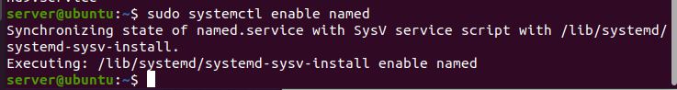

**Étape 4 : Tester la configuration**  
Tester la résolution de noms (forward lookup) :  
Utilisez dig ou nslookup pour vérifier si le serveur DNS répond correctement aux requêtes :

**dig @localhost** [**www.eidia.uemf**](http://www.eidia.uemf)

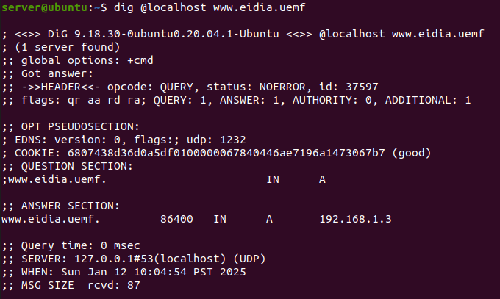

**dig @localhost mail.eidia.uemf**

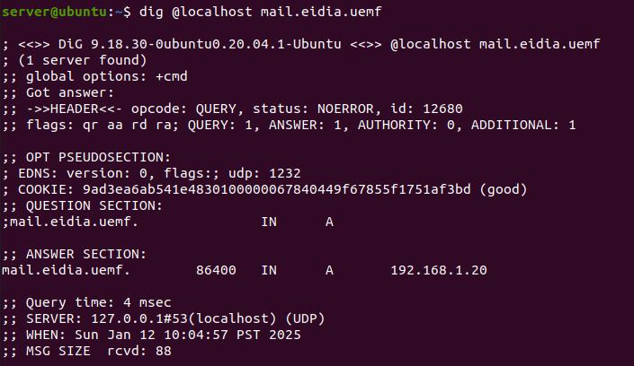

**Tester la résolution inverse (reverse lookup) :**

**dig @localhost -x 192.168.1.3**

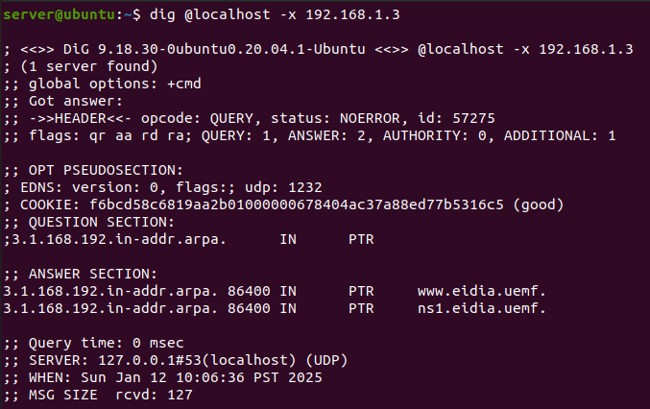

**dig @localhost -x 192.168.1.20**

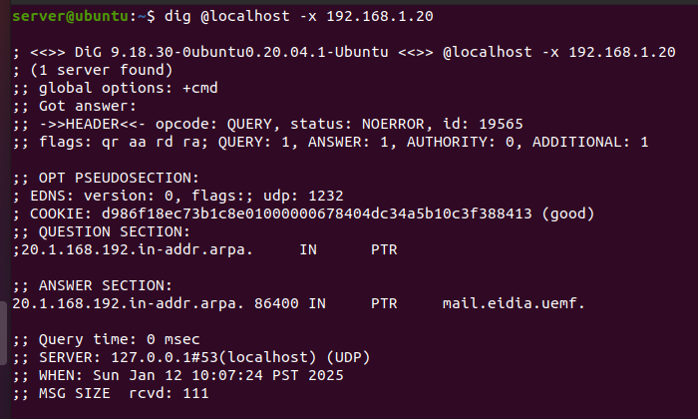

**Donc on a obtenu les réponses appropriées pour chaque domaine et adresse IP**.

**Étape 5 : Configurer un client pour tester**  
Configurons un client pour utiliser notre serveur DNS, en ajoutant l'adresse IP de notre serveur DNS dans **/etc/resolv.conf :**

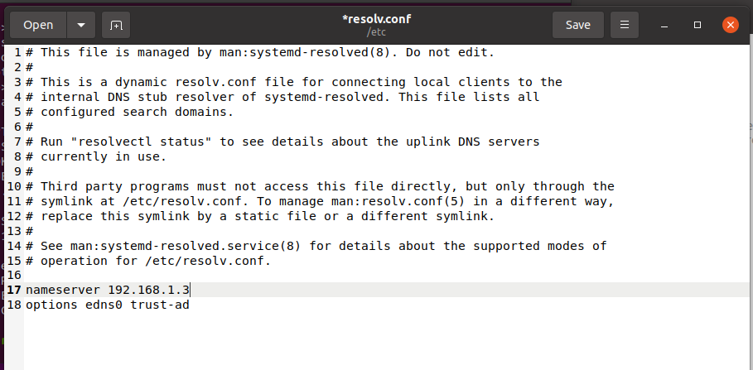

Ensuite, on teste la résolution des noms à partir du client en utilisant dig ou nslookup :

**nslookup** [**www.eidia.uemf**](http://www.eidia.uemf)

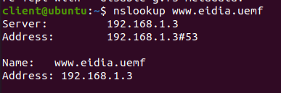

**nslookup mail.eidia.uemf**

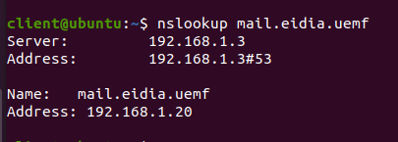

**4.Configurer le serveur web pour le domaine :**

**1.Installation de apache :**

**sudo apt update**

**sudo apt install apache2**

**2.Démarrez le service Apache :**

**sudo systemctl start apache2**

**3.Activez Apache pour qu'il démarre automatiquement au démarrage du système :**

**sudo systemctl enable apache2**

**4.Vérifiez le statut d'Apache :**

**sudo systemctl status apache2**

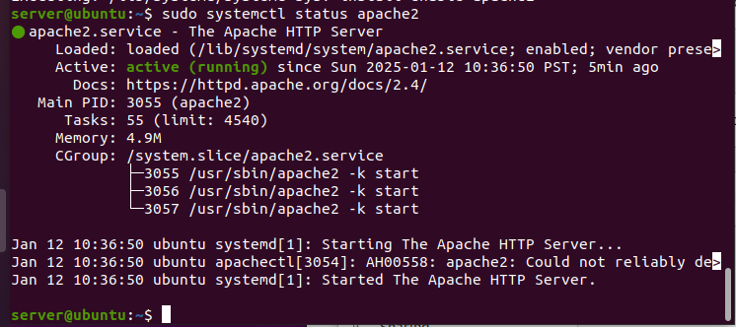

**5.Créeation d’ un fichier page.html dans ce répertoire :**

**sudo nano /var/www/html/page.html**

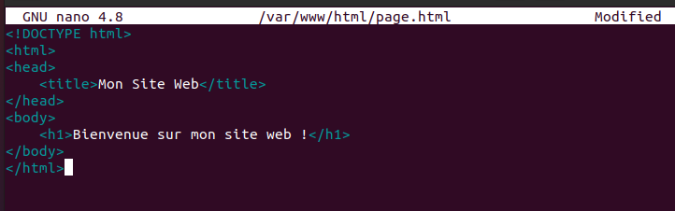

**6.Création d’un fichier de configuration pour le site :**

**sudo nano /etc/apache2/sites-available/eidia.conf**

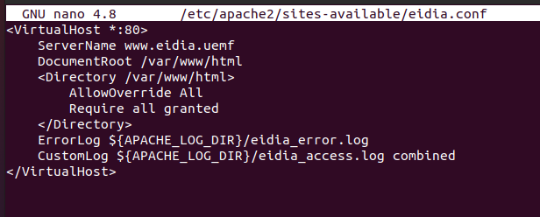

**7.Activez le site et rechargez Apache :**

**sudo a2ensite eidia.conf**

**sudo systemctl reload apache2**

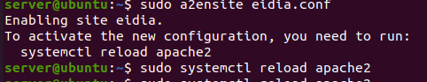

**8.configurer et sécuriser notre serveur web :**

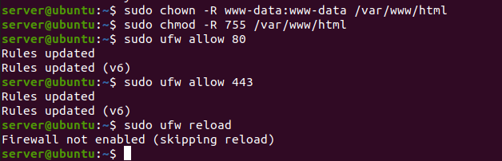

**9.Ouvrir le site ww.eidia.uemf dans le navigateur :**



